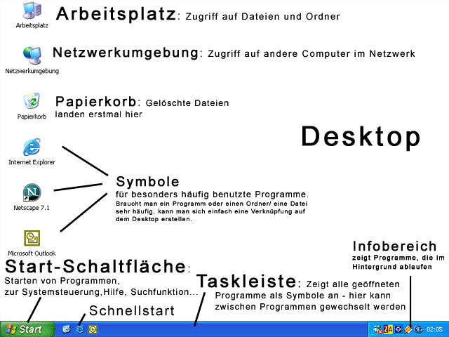
Die Windowsoberfläche gestattet uns Zugriff auf 3 grundlegende Dinge:

Programme | Daten | Einstellungen
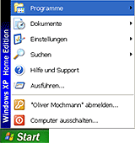  Start → Programme →... | 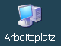    Laufwerk    Ordner/Dateien | 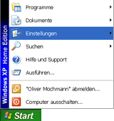  Start → Einstellungen  → Systemsteuerung

Die Start−Schaltfläche
Ein Klick auf die Start-Schaltfläche führt zu den Programmen.

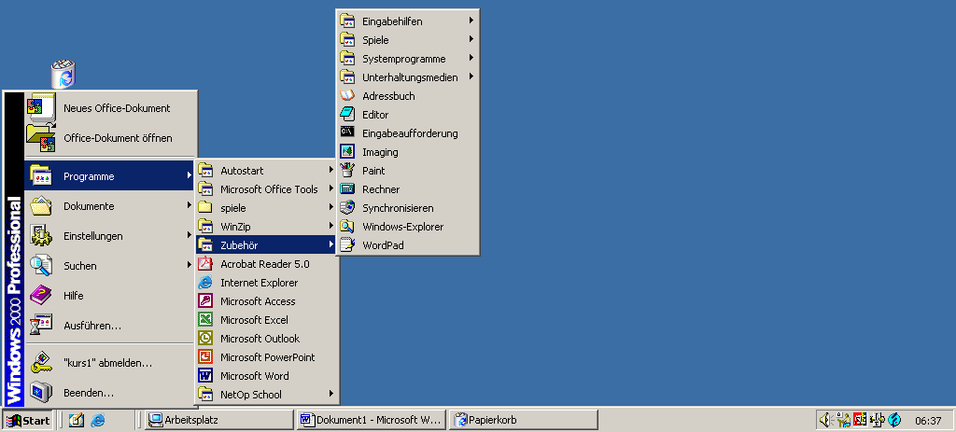
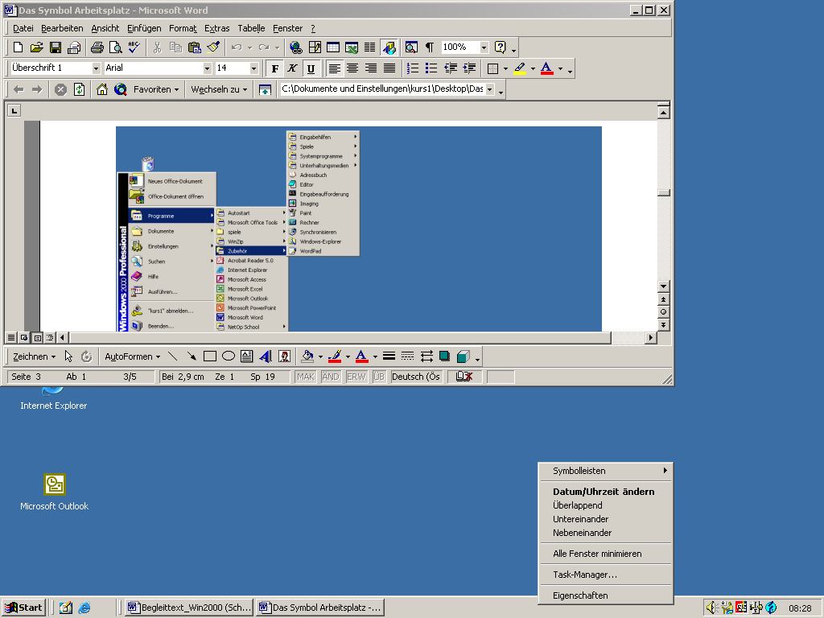
Das Kontextmenü der Taskleiste

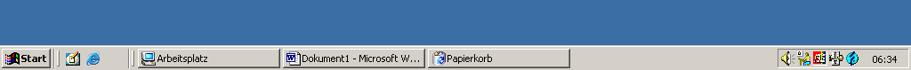
Die Taskleiste

Alle geöffneten Programme werden als Symbol auf der Taskleiste angezeigt.

Durch klicken auf die Symbole der Taskleiste kann man zwischen den geöffneten Programmen hin und her wechseln.

Das Symbol Arbeitsplatz
Ein Doppelklick auf das Symbol Arbeitsplatz zeigt alle Laufwerke.
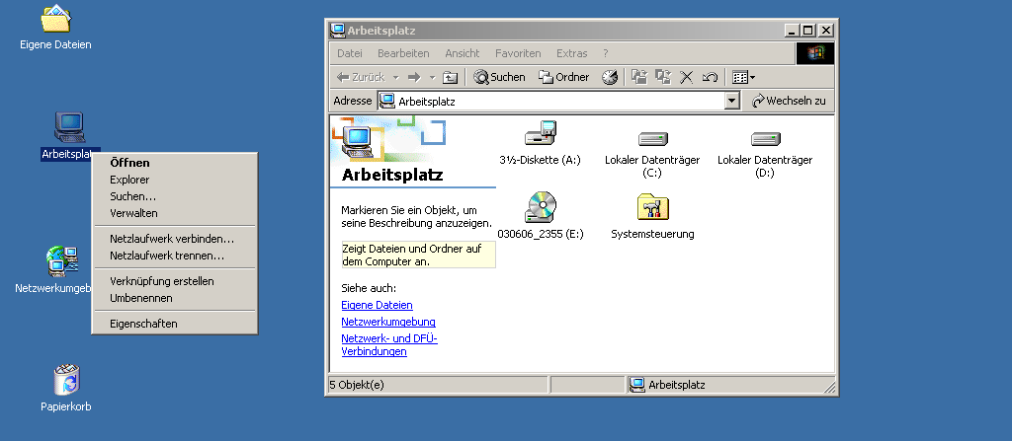
Doppelklick auf ein Laufwerk (z.B. die Festplatte mit dem Buchstaben D: ) öffnet dieses und zeigt die darauf vorhandenen Ordner und Dateien.
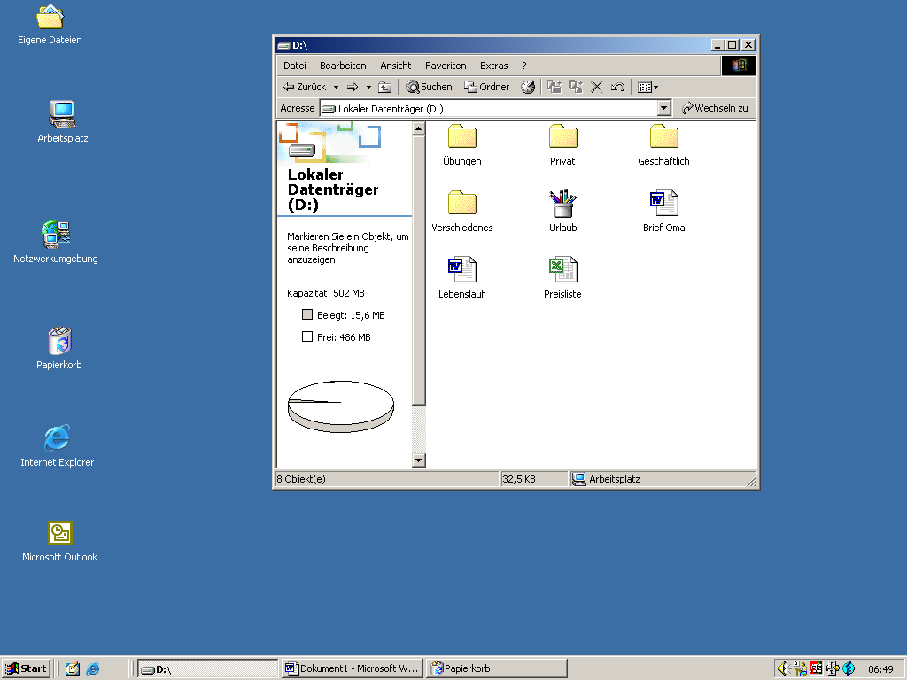
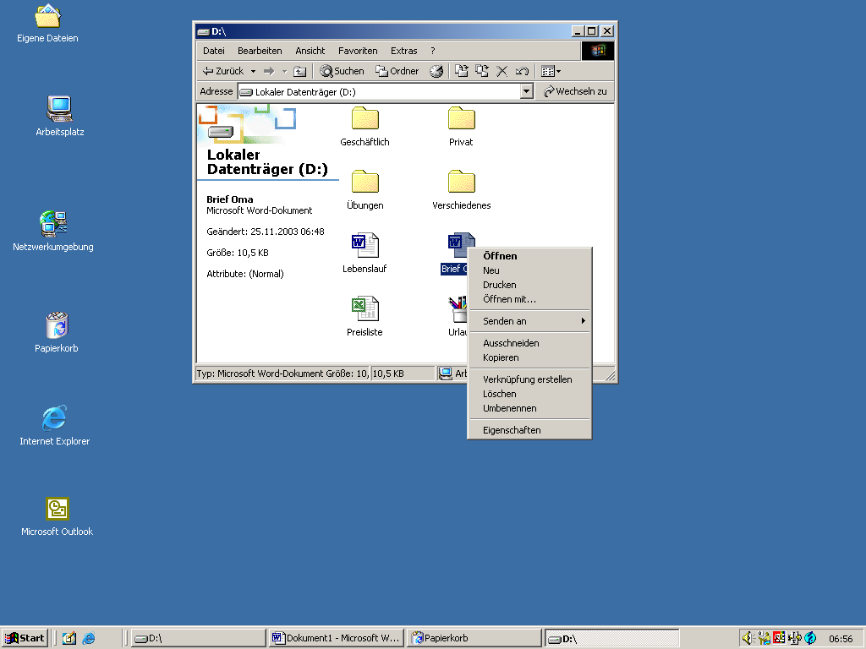
Diese öffnet man wiederum mit einem Doppelklick auf das Dateisymbol (z.B. ein Word-Dokument, ein Bild, eine Datenbank, etc.)
Doppelklick auf das Symbol öffnet die entsprechende Datei.
Ein Klick mit der rechten Maustaste auf die Datei öffnet das Kontextmenü.
Hier findet man Befehle zum Kopieren, Löschen oder Umbenennen der Datei.

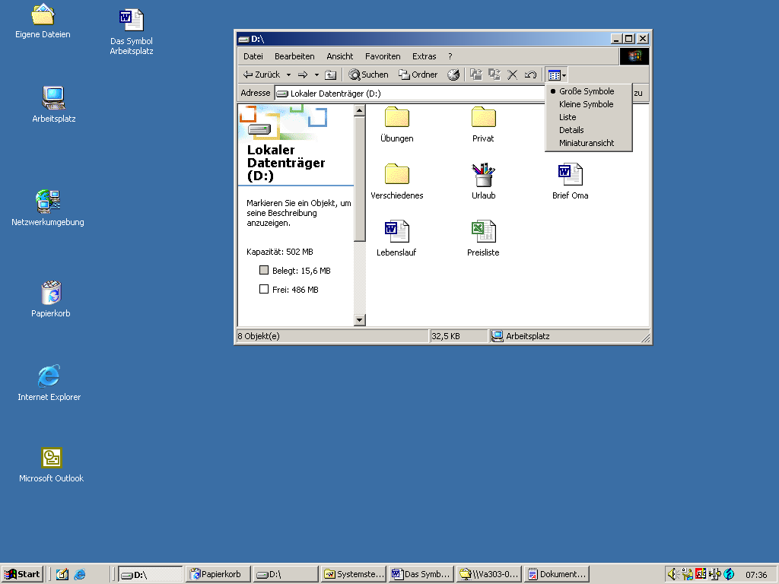
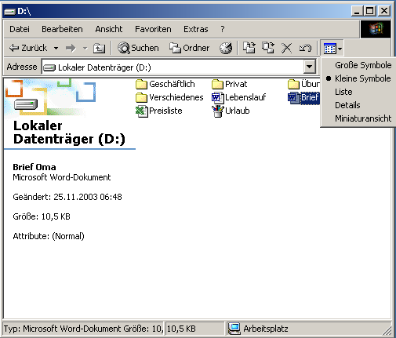
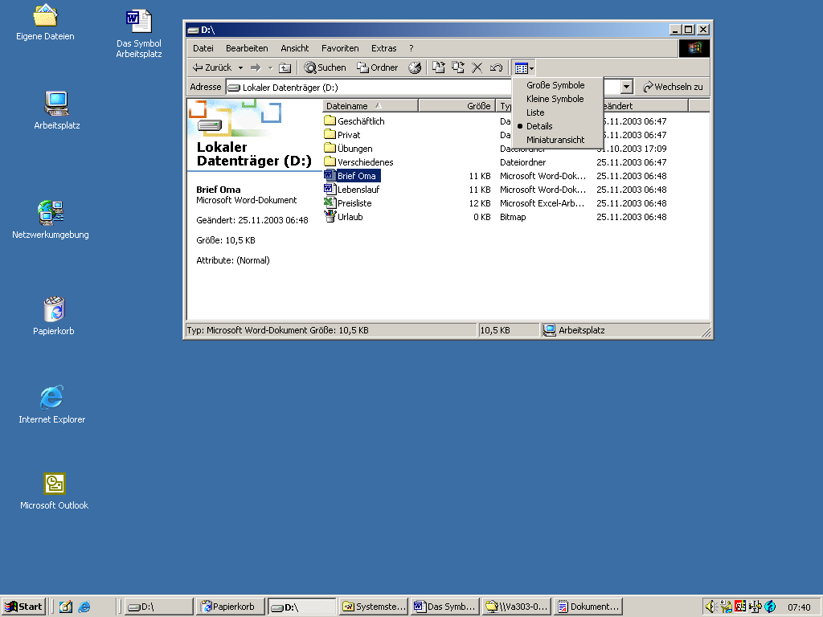
Verschiedene Ansichten der Symbole
Die Schaltfläche Ansichten
Im Menü Ansicht findet man noch mehr Einstellungen...

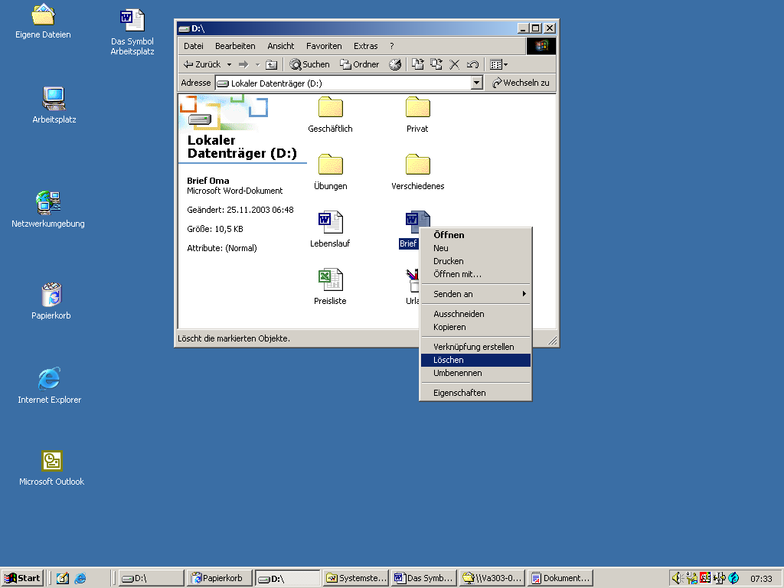
Der Papierkorb
Zum Löschen kann auch die Entfernen-Taste benützt werden.

Nach dem Löschen werden Dateien oder Ordner in den Papierkorb verschoben (!!! Nicht beim Löschen vom Diskettenlaufwerk !!!). Von dort können sie solange wiederhergestellt werden, bis der Papierkorb endgültig geleert wird (wie im richtigen Leben)
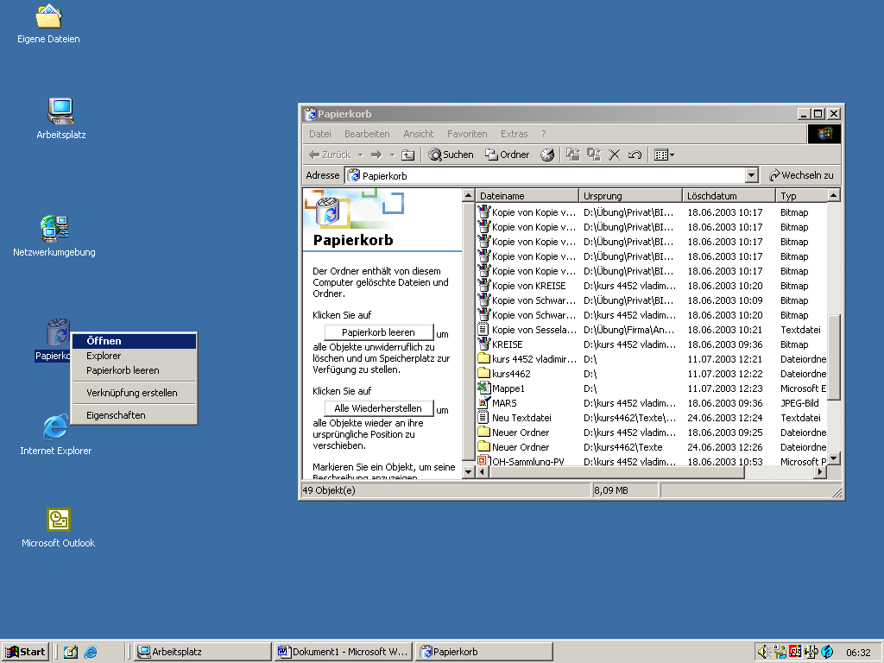
Das Kontextmenü des Papierkorbsymbols (rechte Maustaste)

Die Systemsteuerung – Einstellungen des Betriebssystems und der Hardware

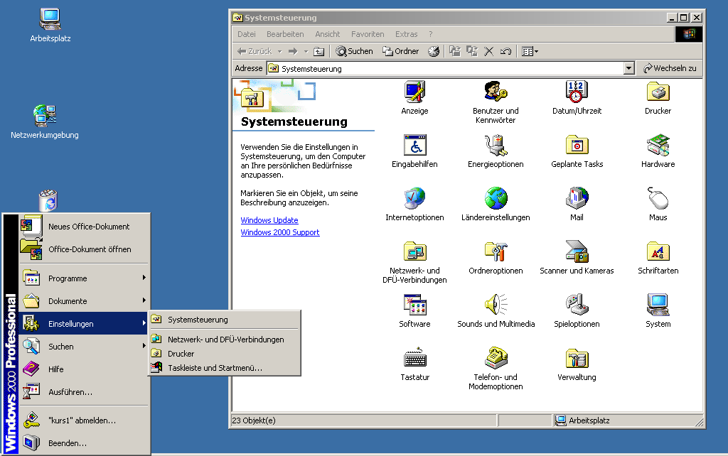
Start → Einstellungen → Systemsteuerung:

Die Elemente eines Fensters
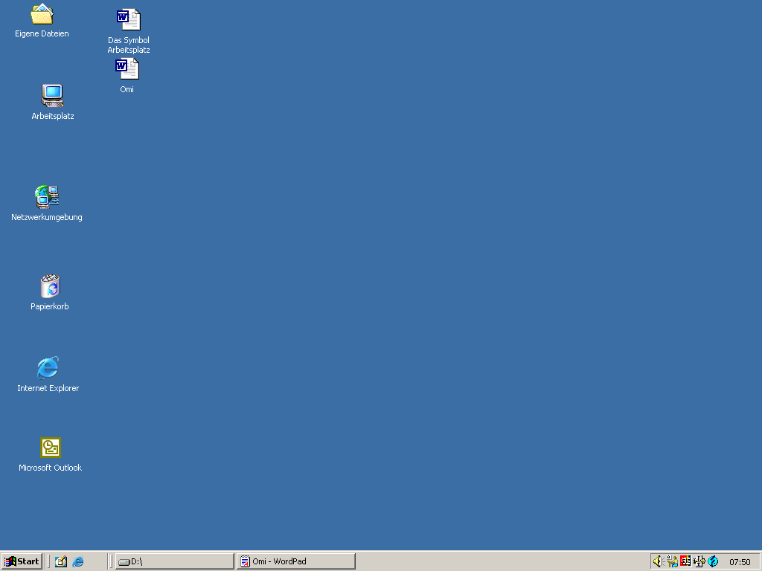
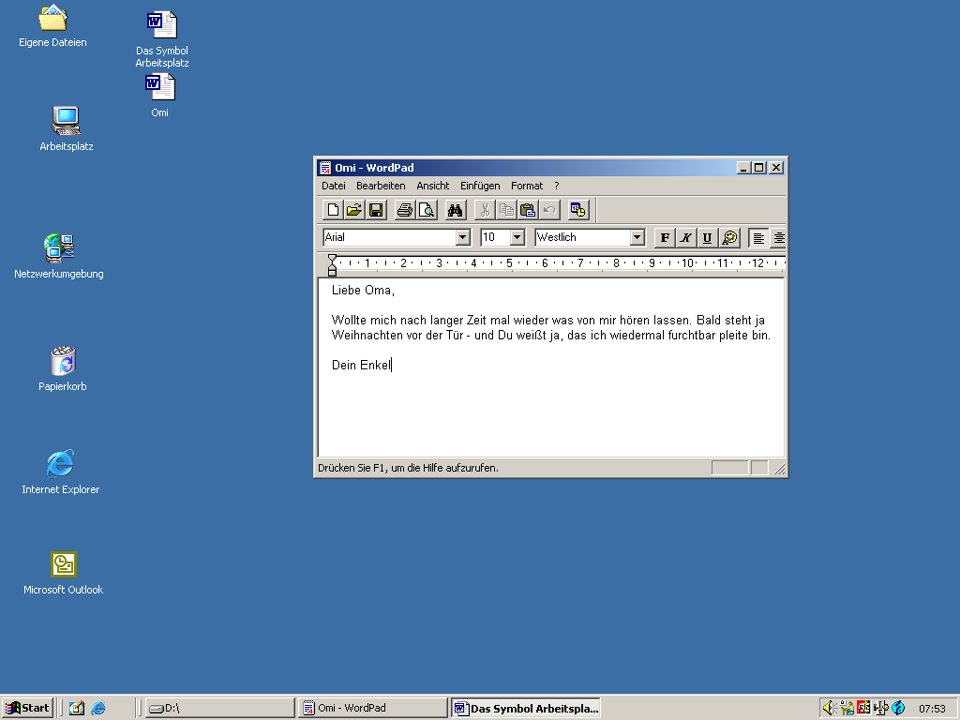
Titelleiste:
Fenster verschieben
Zeigt den Dateinamen und Namen des Programms an
Minimieren (nur noch Symbol in der taskleiste – Programm bleibt geöffnet)
Maximieren (ganzer Bildschirm)
Schließen
Anfasser
Fenstergröße ändern
Menü
Symbolleisten
Schaltflächen für die häufigsten Befehle des Menüs
z.B. neues Dokument öffnen, Speichern, Drucken, etc...
Statusleiste
Zeigt zusätzliche Informationen an

